**Homilie – Achttiende zondag door het jaar – jaar C 31.07.2022**

*Prediker 1, 2; 2, 21-23 / Psalm 90 / Kolossenzen 3, 1-5.9-11 / Lucas 12, 13-21*

In het evangelie van Lucas staan een aantal gelijkenissen om de volgelingen van Jezus – ook wij dus – uit te nodigen tot een nieuwe levenshouding. Daarin klinkt regelmatig de vraag: *‘wat moet ik doen?’* We hoorden die rijke boer die vraag stellen, ook wat verder in het Lucasevangelie stelt een onrechtvaardige rentmeester diezelfde vraag.

Rechtvaardig omgaan met bezit staat centraal in deze gelijkenissen. Voor Lucas, een Griek, is dat een belangrijk thema. Hij is de evangelist van de armen. Veel meer dan de drie andere evangelisten is hij bezig met kwesties als armoede en rijkdom, bezit en afzien van bezit, gemeenschappelijke eigendom en sociaal engagement. Zelf komt Lucas uit de welgestelde middenklasse, maar hij heeft duidelijk een heel gevoelig sociaal geweten.

De boodschap dat christenen zich niet aan hun bezit moeten vastklampen, maar het met de armen moeten delen, is prominent aanwezig in zijn evangelie. Wie alleen rijkdom vergaart voor zichzelf, heeft niet begrepen wat Jezus bedoelt en snapt ook niets van het mysterie van het leven, namelijk dat ons leven begrensd is. Ieder die zichzelf serieus neemt, weet dat hij hier en nu niets materieels kan vergaren dat blijvend is. Aardse rijkdom vergaat met de dood, je kan niets meenemen. Het gaat erom rijk te zijn bij God. En dat gebeurt in de liefde, die concreet zichtbaar wordt in het delen van bezit.

Het begint in ons evangelie allemaal met een familieruzie. Zoals zo dikwijls gaat het over een erfenis. Volgens de joodse wet kon de oudste zoon beslissen dat die onverdeeld moest blijven. De jongere broer komt Jezus vragen tussenbeide te komen opdat hij ook een deel van de erfenis zou krijgen. Maar Jezus wil geen rechter of notaris zijn. Hij waarschuwt die man wel voor hebzucht. *‘Want’*, zegt Hij, *‘geen enkel bezit – al is dit nog zo overvloedig – kan uw leven veilig stellen.’* En dan vertelt Jezus die parabel van de dwaze rijke.

Het gaat dus over een man die al rijk is en een grote oogst binnenhaalt. Nu is het zaak om die grote oogst te beschermen. *‘Wat moet ik doen?’* vraagt hij zichzelf af. Opvallend is dat de man enkel bij zichzelf te rade gaat. Hij overlegt met niemand over wat hij zou kunnen doen met zijn grote oogst. En hij beslist om zijn schuren af te breken en grotere te bouwen om zijn rijkdom aan koren in op te bergen. Zo hoopt hij rust, vrede en geluk te vinden. Hij zegt dat ook tegen zichzelf: *‘Man ge hebt een grote rijkdom liggen, voor lange jaren; rust nu uit, eet en drink en geniet ervan!’*

Je zou die man misschien toewensen dat het verhaal hier eindigt. Maar neen, God noemt hem zelfs een dwaas: *‘Nog deze nacht komt men je leven van je opeisen. Wat zullen al die voorbereidingen en verbouwingen dan nog waard zijn? Voor wie is dan zijn opgehoopte rijkdom?*

Wat Jezus hekelt in het gedrag van die rijke man is dat hij zijn oogst enkel voor zichzelf wil houden. Hij pot op voor een oude dag die nooit zal komen. Aardse schatten brengen in de hemel niets op. Je kunt ze zelfs niet meenemen. Die rijke man heeft zijn eeuwige dag slecht verzekerd.

Het gaat hier in deze parabel niet over morele problemen van goed en kwaad, het gaat hier over vragen van zin en onzin. Jezus zegt hier niet dat rijkdom slecht is of dat die rijke een zondaar is, wel dat hij een dwaas is omdat hij zich inbeeldt dat wat wij hebben, bezitten en vergaren, blijvende zin kan geven aan ons leven.

In de eerste lezing uit het boek Prediker klonk het zo: *‘IJdelheid der ijdelheden, alles is ijdel’*. In de 17de eeuw werd dit zelfs een onderwerp in de schilderkunst: men noemde die schilderwerken *vanitasstillevens*. ‘Vanitas’ is het Latijnse woord voor ‘ijdelheid’: *‘Vanitas vanitatum et omnia vanitas’… ‘IJdelheid der ijdelheden, alles is ijdel’*. In prachtige stillevens met schedels, gedoofde kaarsen, verwelkte bloemen, vergane boeken en omgevallen glazen werd zo de ijdelheid, de tijdelijkheid en zinloosheid van het aardse gevisualiseerd.

Echte en blijvende zin en betekenis krijgt ons leven pas wanneer we, zoals de evangelietekst eindigt, *‘rijk zijn bij God’*. Hoe je rijk wordt in God en zo een onuitputtelijke schat in de hemel verwerft wordt hier niet gezegd. Dat komt in het evangelie van volgende week zondag. Voorlopig volstaat het besef dat wie enkel voor zichzelf rekent, bij God bedrogen uitkomt. Onze God is de enige vaste waarde, Diegene die we niet willen kwijtspelen, de vaste grond die ons blijft dragen over de grens van de dood heen.

Volgende week gaan we hierop verder. Voor deze week hebben we voldoende om over na te denken.

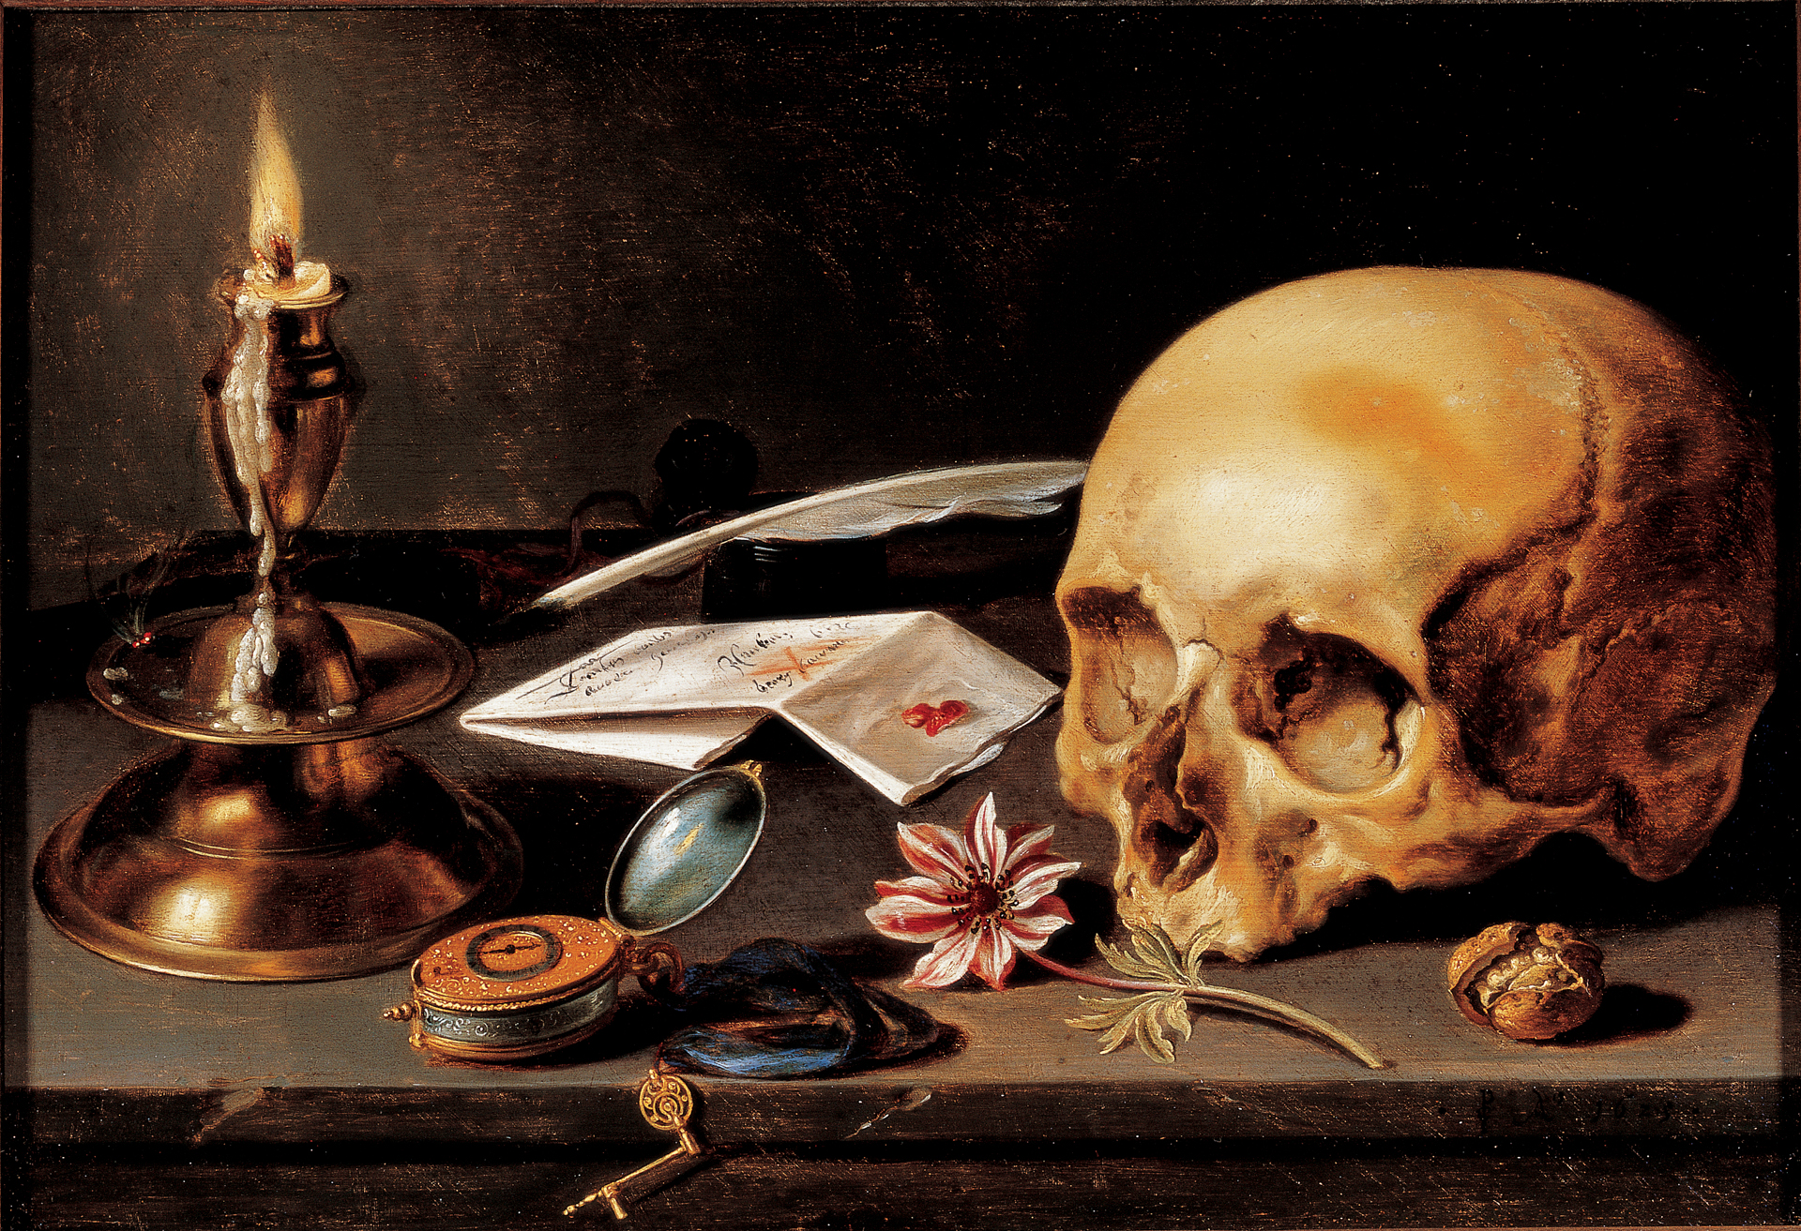

*‘Vanitas-stilleven’, Pieter Claesz 1625, Frans Halsmuseum, Haarlem*

***Bij de afbeelding:*** *Op een tafel bevinden zich een brandende kaars, een horloge, een anemoon, een schedel en een brief waarop alleen de woorden ‘Haarlem en Georg…’ te onderscheiden zijn. Deze voorwerpen zijn zorgvuldig gekozen om hun betekenis. Ze verwijzen allemaal naar de betrekkelijkheid van het leven. De kaars is bijna opgebrand, wat wijst op het vervliegen van de tijd, en een anemoon verwelkt snel. De dood ligt op de loer.*

*Jan Verheyen – Lier.*

*18de zondag door het jaar C – 31.07.2022*